附件2
中关村新技术新产品新服务展示与应用对接服务系统企业用户操作手册

一、网站访问地址
打开浏览器访问：http://www.zgcnewth.com 进入系统，系统建议优先使用 360浏览器（极速模式）、火狐浏览器、谷歌浏览器、IE浏览器（版本10以上），如使用世界之窗浏览器，用户可以右键选择“切换至chrome内核”即可使用。
二、企业如何申报？
第一步：企业登陆→在系统首页点击右上角【企业中心】进入系统登录页进行注册登录，如下图所示。（“已经注册”的企业, 请用"企业全称"作为用户名,“abc123”作为初始密码进行登录）
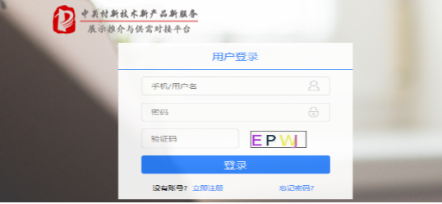

第二步: 访问网站首页→征集公告中找到“关于征集疫情防控有关新技术新产品新服务的通知”（或直接点击红色飘窗内容进入）→点击查看公告。
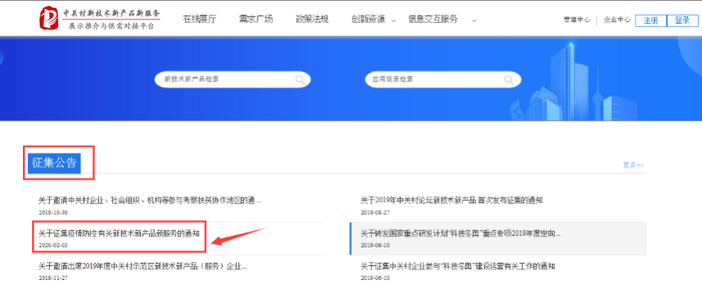
第三步：阅读公告后在公告标题下方，点击“申报入口”进行申报。
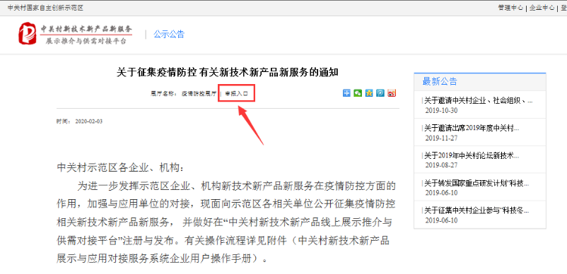
第四步：跳转到后台申报列表→点击添加→添加技术/产品信息的“基本信息”和“宣传信息”→点击保存提交。
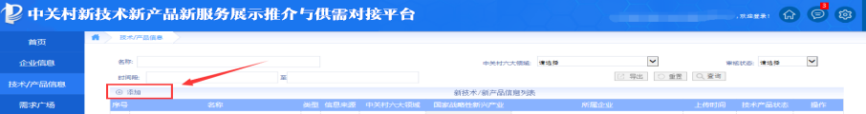

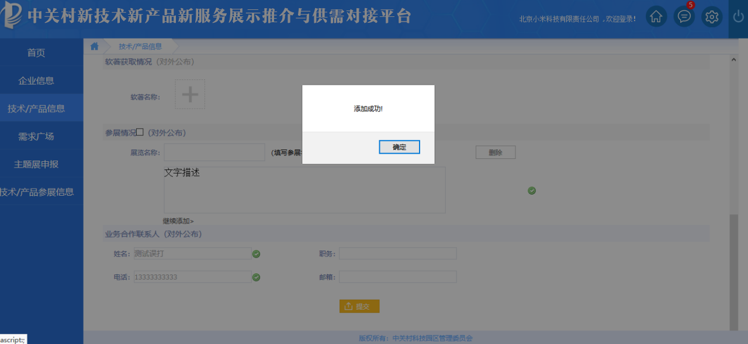
第五步：提交完成，弹出“添加成功”证明申报成功，并出现在技术/产品信息列表中。
